患者依从性综合报告（医生版）

# 摘要

病例摘要  
  
患者基本情况   
男性，75岁，已婚，退休工人，居住于山东，与家人同住。既往有初中文化程度，中等收入水平。  
  
主要诊断与合并症   
1. 高血压（ICD-10: I10）：诊断10年，目前中度。   
2. 2型糖尿病（ICD-10: E11）：诊断10年，目前病情可控。   
3. 冠心病（ICD-10: I25.1）：诊断7年，目前中度。   
合并症包括：   
- 脂肪肝（ICD-10: K76.0），5年，轻度。   
- 轻度慢性肾功能不全（ICD-10: N18.2），3年，病情可控。  
  
家族史   
母亲及兄弟姐妹均有高血压病史，无罕见遗传疾病报告。  
  
过敏史   
对青霉素及花粉过敏。  
  
临床指标与依从性趋势   
患者目前主要药物包括：苯磺酸氨氯地平片（5mg，每日早晨口服一次）、缬沙坦胶囊（80mg，每日一次口服）、二甲双胍缓释片（0.5g，早晚各一次口服）、阿司匹林肠溶片（100mg，每日一次口服）。近期监测提示血压、血糖控制存在波动。依从性总体良好，但需进一步加强自我监测及按时服药意识。  
  
生活方式管理建议执行情况：饮食方面基本遵循低盐、限主食、高纤维原则；运动方面能规律进行快步走但受天气影响偶有中断；睡眠状况尚可，每晚约7小时；心理状态总体积极，参与社区活动减轻压力。  
  
风险评估   
患者为高龄多疾病共存人群，高血压、糖尿病和冠心病三重危险因素共存，且合并脂肪肝和慢性肾功能不全，心脑血管事件发生风险较高。目前血压、血糖波动提示短期内心脑血管急性事件风险上升，应密切随访并调整治疗方案以优化控制目标。青霉素及花粉过敏需在处方药物和环境暴露中重点关注。  
  
建议   
1. 加强血压、血糖家庭自我监测，并及时反馈异常值。   
2. 优化降压及降糖治疗方案，如需调整请结合近期实验室检查结果评估。   
3. 持续强化健康生活方式干预，提高运动、饮食依从性。   
4. 定期复查肾功能、肝功能及心脏相关指标，以便早期发现并处理潜在并发症。   
  
下次随访时间：2024年10月14日。

# 目录

一、患者基本信息

二、疾病与用药分析

三、合并症及家族病史

四、依从性趋势

五、依从反馈与偏好变化分析

六、对话洞察与后续方案

七、综合分析与建议

## 一、患者基本信息

患者编号：691b75bfd7dc227ff820d38ff5eeef37cbfc8eb44515f8ce6632fe431c947bfc

年龄：75 岁

性别：男

婚姻状况：已婚

职业：退休工人

居住地：山东

学历：初中

收入水平：中

居住情况：与家人同住

联系方式：138-2790-5678

## 二、疾病与用药分析

- 疾病：高血压 (ICD10: I10)，诊断：10.0年，严重度：中度

- 疾病：2型糖尿病 (ICD10: E11)，诊断：10.0年，严重度：可控

- 疾病：冠心病 (ICD10: I25.1)，诊断：7.0年，严重度：中度

- 药物：苯磺酸氨氯地平片，剂量：5mg，频次：早晨一次

- 药物：缬沙坦胶囊，剂量：80mg，频次：每日一次

- 药物：二甲双胍缓释片，剂量：0.5g，频次：早晚各一次

- 药物：阿司匹林肠溶片，剂量：100mg，频次：每日一次

## 三、合并症及家族病史

- 合并症：脂肪肝 (ICD10: K76.0)，诊断：5.0年，严重度：轻度

- 合并症：轻度慢性肾功能不全 (ICD10: N18.2)，诊断：3.0年，严重度：可控

家族病史：父亲：None；母亲：高血压；兄弟姐妹：高血压；子女：None；外祖父：None；外祖母：None；罕见遗传：None

过敏史：青霉素、花粉

最近检查：2024-09-16

## 四、依从性趋势

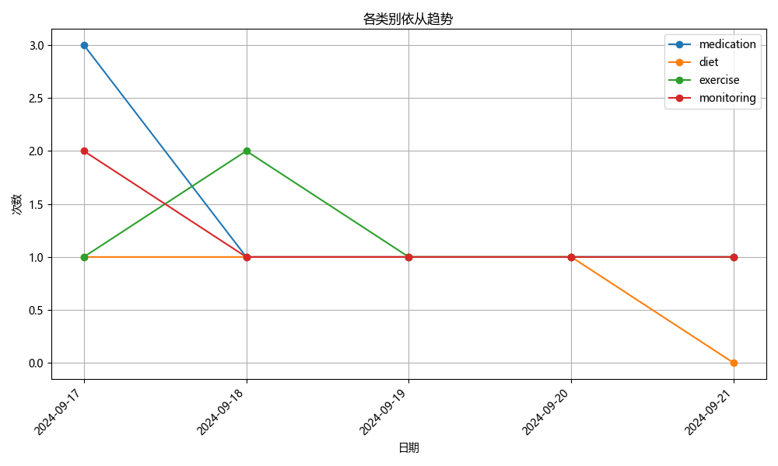

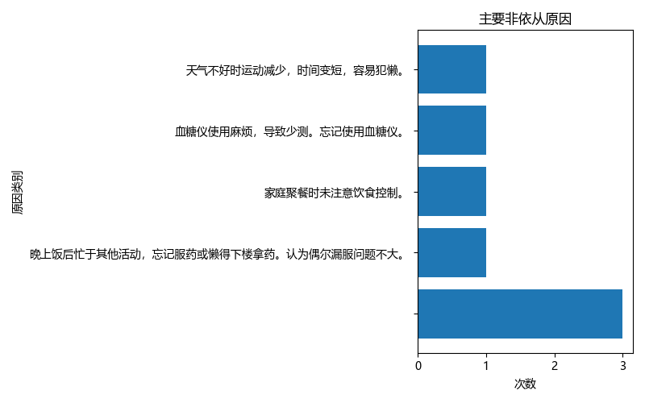

## 五、依从反馈与偏好变化分析

最近建议反馈示例：

- 2024-09-17 建议类别：medication，反馈：not_tried

- 2024-09-17 建议类别：diet，反馈：not_tried

- 2024-09-17 建议类别：monitoring，反馈：not_tried

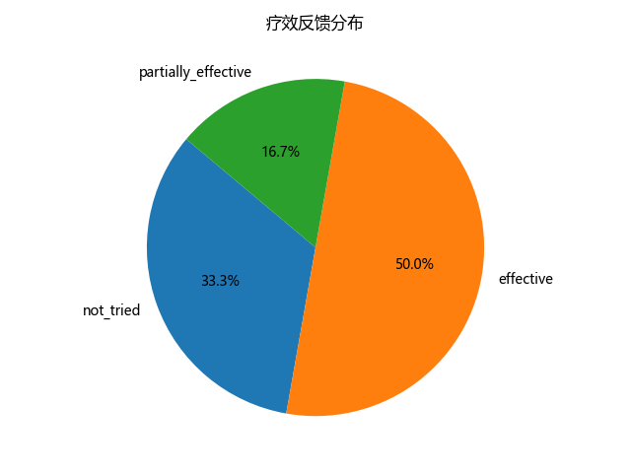

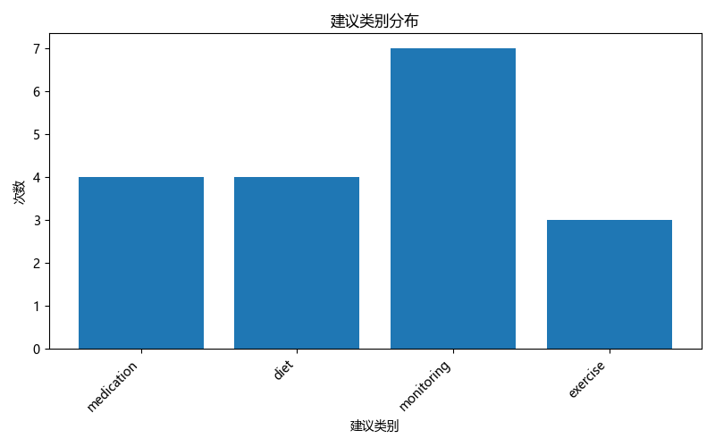

最近偏好更新示例：

- 2024-09-17 原偏好：None，新偏好：将晚上的药放在茶几上以便于服用

- 2024-09-17 原偏好：None，新偏好：尝试用醋或香料代替盐，选择低盐卤味

- 2024-09-17 原偏好：None，新偏好：每周固定时间测血糖，如周一、周四饭后测一次



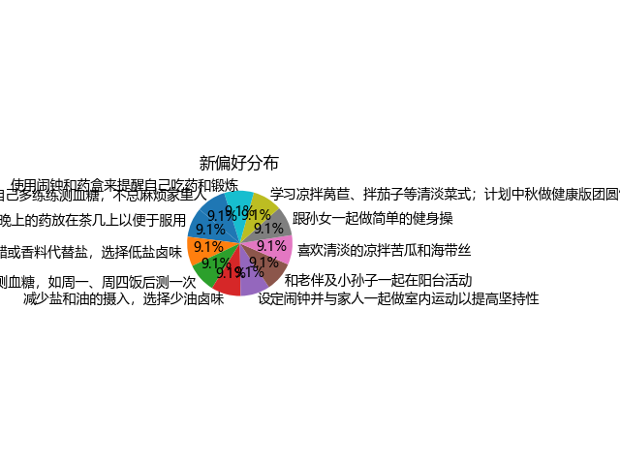

## 六、对话洞察与后续方案

### 随访日期：2024-09-17

- 2024-09-17T09:00:00+08:00：采用温和问候、开放式问题引导，识别主要难点。

- 2024-09-17T09:02:30+08:00：进一步询问日常用药及血压血糖监测情况。

- 2024-09-17T09:04:10+08:00：探查漏服原因，提供易行提醒建议。

- 2024-09-17T09:07:00+08:00：采用教育和动机激励结合，提出具体易行建议。

- 2024-09-17T09:09:00+08:00：下次随访重点复查执行情况。

- 2024-09-17T09:11:30+08:00：建议家人参与健康饮食，提供替代选择。

- 2024-09-17T09:13:00+08:00：强调积极变化，巩固家庭支持。

- 2024-09-17T09:14:00+08:00：询问运动、血压血糖自测情况。

- 2024-09-17T09:16:10+08:00：鼓励家人协助，每周固定时间自测。

- 2024-09-17T09:17:00+08:00：明日重点跟进药物和血糖监测，适当引入家人协助。

### 随访日期：2024-09-18

- 2024-09-18T08:45:00+08:00：采用回顾+鼓励模式，关注患者主动反馈。

- 2024-09-18T08:47:30+08:00：继续鼓励，并关注后续稳定性。

- 2024-09-18T08:48:30+08:00：进一步探索阻碍，鼓励制定备选方案。

- 2024-09-18T08:50:30+08:00：建议设定室内运动目标，激励持续性。

- 2024-09-18T08:51:40+08:00：继续强化行为变化。

- 2024-09-18T08:52:30+08:00：鼓励实际行动，并关注操作难点。

- 2024-09-18T08:54:00+08:00：鼓励家属定期协助，并表扬患者主动尝试。

- 2024-09-18T08:55:00+08:00：鼓励家属一起制定健康菜单。

- 2024-09-18T08:57:00+08:00：强化正反馈，鼓励坚持。

- 2024-09-18T08:58:00+08:00：明日继续追踪巩固。

### 随访日期：2024-09-19

- 2024-09-19T08:40:00+08:00：采用复盘+深入探查模式。

- 2024-09-19T08:41:50+08:00：鼓励与家人共同设定提醒，增加正反馈。

- 2024-09-19T08:43:00+08:00：引入家庭成员陪伴、设定小目标。

- 2024-09-19T08:45:00+08:00：鼓励巩固，适当丰富活动内容。

- 2024-09-19T08:46:00+08:00：鼓励患者主观参与，强化自我管理意识。

- 2024-09-19T08:47:50+08:00：强化家庭协作，并准备慢慢引导自主管理。

- 2024-09-19T08:49:00+08:00：再次强调家庭支持，提出具体做法。

- 2024-09-19T08:50:50+08:00：适度肯定，防止过度限制引发逆反。

- 2024-09-19T08:52:00+08:00：继续正向反馈，预告下次内容。

### 随访日期：2024-09-20

- 2024-09-20T09:00:00+08:00：引入动机强化与患者自主感建立。

- 2024-09-20T09:02:20+08:00：鼓励主观练习并探讨技术改进。

- 2024-09-20T09:03:00+08:00：鼓励多样化运动，增强趣味性。

- 2024-09-20T09:05:00+08:00：继续鼓励，强调健康益处。

- 2024-09-20T09:05:50+08:00：关注节假日等特殊情境，适度放松防止逆反。

- 2024-09-20T09:07:40+08:00：鼓励体验新健康菜肴，增强家庭凝聚力。

- 2024-09-20T09:08:30+08:00：引导患者思考自主维持办法。

- 2024-09-20T09:09:00+08:00：提醒自我监督和定期随访。

### 随访日期：2024-09-21

- 2024-09-21T08:55:00+08:00：总结经验，树立榜样感，制定长期计划。

- 2024-09-21T08:57:00+08:00：鼓励患者持续自我管理，并感谢家人支持。

- 2024-09-21T08:58:00+08:00：树立积极榜样意识，带动家庭氛围。

- 2024-09-21T08:59:30+08:00：鼓励尝试，预防遇阻时及时求助。

- 2024-09-21T09:00:10+08:00：继续正向反馈和小目标制定。

- 2024-09-21T09:01:00+08:00：提醒下次随访与日常自查。

- 2024-09-21T09:02:40+08:00：持续远程支持，定期复查。

## 七、综合分析与建议

总体完全依从率：60.9%；非依从次数：0 次。依据上述分析，为医疗团队提供针对性干预建议，并持续监测效果。